Monsieur SANOU Daniel  Ingénieur d’études et développement informatique  Boite postale : 18 Rue Sainte-Marie 57000 Metz, France  Numéro de téléphone : +336 12 22 01 72  Adresses électroniques : daniel.sanou@gmail.com  Site web : http://daniel-sanou.olympe.in  Permis B C, Nationalité Burkinabè | 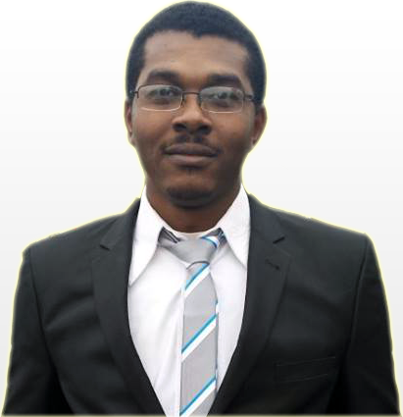
FORMATION
- 2009-2014 Master 2 Informatique Spécialité Interaction Homme-Machine (IHM)
Université de Lorraine (Metz, France) UFR MIM (Mathématiques Informatique Mécanique et Automatique)
- 2008/2009 Première année de licence Mathématiques/Physique/Informatique
Université de Ouagadougou (Burkina-Faso) UFR SEA (Sciences Exactes et Appliquées)
- 2007/2008 Baccalauréat S option Biologie Lycée Askia Mohamed de Bamako (Mali)
COMPETENCES
- INFORMATIQUE
Générales / Bureautique (Offices), Windows, Linux, Réseaux, Photoshop, Sécurité
Informatique théorique / Algorithmique, Théorie des langages et compilation, Coq, Calcul formel (Maple)
Informatique Décisionnelle / Recherche opérationnelle, Optimisation combinatoire (CPLEX), Aide à la décision
Analyse-Conception-Programmation / UML, Design pattern, Conception centrée utilisateur, Ergonomie des IHM
C, C++ [GTK, wxWidget, Qt, 3D (OpenGL), Réalité augmentée (ARToolKit), Programmation système Linux]
Java [Swing, AWT, Développement d’applications Android]
C#, .NET [Jeux vidéo (XNA Game Studio)]
WinDev, XML, XSL, XSLT, Shell, CAML, Visualisation d’information, notions en Python
Subversion [Git et SVN]
Web / HTML, XHTML, PHP, WebDev, Java JEE, Maven, Hibernate, Struts, JSTL, Spring, Jahia CMS, JSF, CSS, Bootstrap, JavaScript, JQuery, Ajax, AngularJS, GWT, Tomcat, JCR, Web service
Base de données / Merise, MySQL, SQL, Oracle, HyperFileSQL
Gestion de projet (Cycle V) / Domaine fonctionnel, Test et validation, Intégration
- LANGUES / Anglais, notions en allemand
EXPERIENCE PROFESSIONNELLE
- 2014 (octobre-novembre) Ingénieur développeur Atos France (Metz) : TMA web CG57 en Java JEE et Jahia
- 2014 Stagiaire informatique Atos France (Metz) : Une des dix plus grandes ESN (SSII) au niveau mondial
Tierce Maintenance Applicative (TMA) de différents projets web pour le compte de gros clients en Java JEE avec Jahia CMS, Maven, Spring, JSTL, CSS, Bootstrap, JavaScript, JQuery, Ajax, Tomcat, JCR
- 2012-2013 Manutentionnaire GLS France (Ennery) via ADECCO : Filiale du groupe GLS, spécialisée dans la logistique
- 2012 Stagiaire informatique SIGMA Technologie (Hayange) : SSII et service informatique du groupe ALPHA Santé
Elaboration d’outils (Applications) à destination de pharmacies avec WinDev, WebDev et HyperFileSQL
- 2011 Inventoriste / PROMAN NANCY (Metz) : Agence d’intérim
Employé polyvalent / La Flottille (Metz) : Restaurant, location de pédalos et bateaux
- 2010-2011 Tuteur en algorithmique Université de Lorraine - UFR MIM - Département informatique (Metz, France)
Cours de soutien en algorithmique aux étudiants de première année Mathématiques-Informatique
CENTRES D’INTERÊTS
- SPORT
Basket-ball / Champion du Burkina Faso en 2004 et 2007 (USFRAN), Champion régional de Ségou (Mali) 2008 (AS Biton), Finaliste académique de Lorraine en 2011 (équipe universitaire de Metz)
Natation / Plusieurs titres dont champion du Burkina en 2007 en Brasse, Crawl et Papillon
Viet Vo Dao / Champion régional de Bobo-Dioulasso (Burkina Faso) en 2000
- VOYAGE
Burkina Faso, Mali / Etudes et découverte
Allemagne, Belgique, Luxembourg, Côte d’Ivoire / Découverte
- NTIC, musiques, cinéma, cuisine, philosophie, histoire, astronomie

